Муниципальное бюджетное учреждение дополнительного образования
«Детская школа искусств г.Шарыпово»

ДОПОЛНИТЕЛЬНАЯ ОБЩЕРАЗВИВАЮЩАЯ ПРОГРАММА В ОБЛАСТИ МУЗЫКАЛЬНОГО ИСКУССТВА

«Инструментальное исполнительство»
для учащихся 15-17 лет
срок реализации: 1 год

г. Шарыпово, 2022

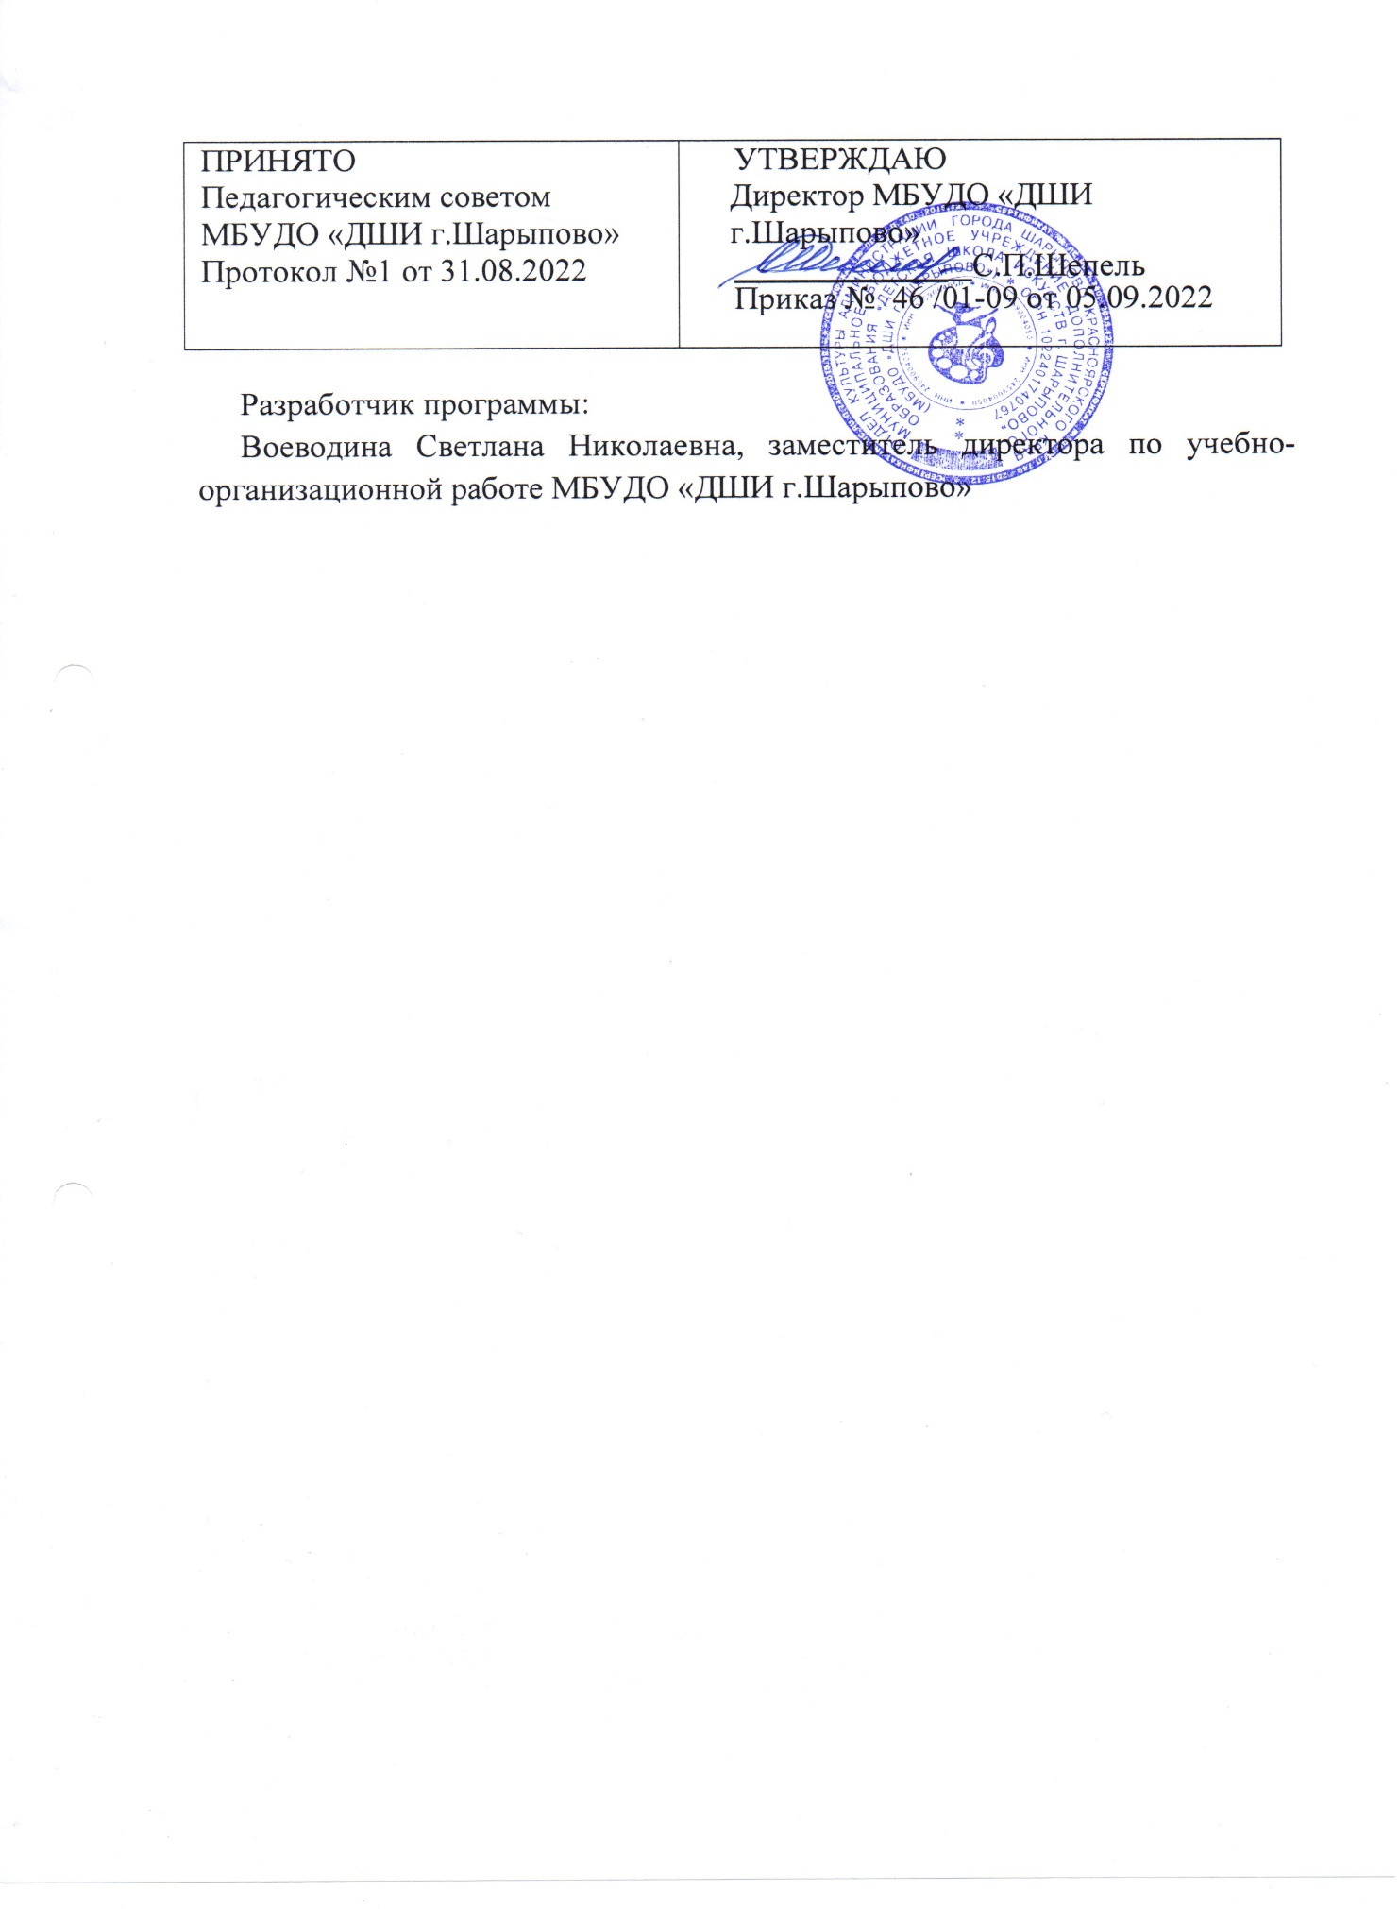

Структура программы:
- Пояснительная записка.
- Требования к уровню подготовки обучающихся.
- Материально-техническое и методическое обеспечение образовательного процесса.
- Перечень учебных предметов и аннотации к рабочим программам учебных предметов.

- Пояснительная записка.
Дополнительная общеразвивающая общеобразовательная программа в области музыкального искусства «Инструментальное исполнительство» (далее - программа) разработана на основе «Рекомендаций по организации образовательной и методической деятельности при реализации общеразвивающих программ в области искусств», направленных письмом Министерства культуры Российской Федерации от 21.11.2013 №191-01-39/06-ГИ, а также с учетом многолетнего педагогического опыта в области музыкального искусства в детской школе искусств.
Программа имеет общеразвивающую направленность, основывается на принципе вариативности для различных возрастных категорий детей, способствует привлечению наибольшего количества детей к художественному образованию.
Программа «Инструментальное исполнительство» адресована выпускникам детской школы искусств. Обучение по программе позволяет детям остаться в творческой среде, в кругу единомышленников, создает условия для повышения профессионального исполнительского уровня.
Цель данной программы: развитие музыкальных способностей учащегося, формирование практических умений и навыков игры на музыкальном инструменте, устойчивого интереса к творческой деятельности в области музыкального искусства.
Задачи программы:
- совершенствование навыков, умений и знаний, полученных за время обучения в школе искусств;
- стимулирование развития эмоциональности, памяти, мышления, воображения и творческой активности;
- изучение различных по стилям и жанрам произведений;
- обучить навыкам самостоятельной работы с музыкальным материалом;
- выработка умений держаться на сцене;
- воспитание стремления к саморазвитию, к совершенствованию личных исполнительских навыков;
повышение уровня музыкально-художественного мышления учащихся.
Обучение ведётся в атмосфере творчества, доброжелательности, эмоциональной отзывчивости, профессиональной требовательности и проходит в форме аудиторных занятий, проведения репетиций, контрольных уроков и зачётов, а также участия детей в концертах и посещений ими концертных залов.
Программа основана на принципе вариативности. Выбор предмета и количество занятий обусловлен пожеланиями родителей и их детей. Занятия проводятся в соответствии с учебным планом, календарным учебным графиком и расписанием, утвержденными Школой. Форма обучения – очная. При реализации образовательной программы «Инструментальное исполнительство» ведется обучение по следующим предметам: «Музыкальный инструмент: фортепиано», «Музыкальный инструмент: кларнет», «Теория музыки и сольфеджио» и «История музыкальных стилей». Согласно учебному плану, программа рассчитана на 1 год обучения.
Форма занятий: урок в форме индивидуального или группового занятия. Режим занятий устанавливается в соответствии с санитарно-гигиеническими правилами и нормативами. Продолжительность одного урока– 40 минут. Продолжительность учебного года составляет 35 недель.

2.Требования к уровню подготовки обучающихся.
Результатом освоения программы «Инструментальное исполнительство» является приобретение обучающимися следующих знаний, умений и навыков:
- сформированный комплекс исполнительских навыков виртуозного исполнения.
- навыки по использованию музыкально-исполнительских средств
выразительности, выполнению анализа исполняемых произведений, владению различными видами техники исполнительства, использованию художественно-оправданных технических приемов;
- наличие музыкальной памяти, развитого полифонического мышления,
мелодического, ладогармонического, тембрового слуха;
- наличие у обучающегося интереса к музыкальному искусству,
самостоятельному музыкальному исполнительству;
- наличие представлений о всех музыкально-исторических стилях XVIII-XXвв.
- знание основных событий жизни великих зарубежных и русских композиторов.
- владение навыками осознанного восприятия элементов музыкального языка и музыкальной речи, навыками анализа нотного текста, знаниями основных музыкальных терминов и понятий.
- владение навыками сочинения и импровизации.
наличие умений использовать полученные знания в практической деятельности.

В течение учебного года планируется ряд творческих показов: открытые уроки для родителей и преподавателей, отчетные концерты, мероприятия по пропаганде музыкальных знаний (концерты-лекции в общеобразовательных школах, в учреждениях культуры и пр.), участие в смотрах-конкурсах, фестивалях, концертно-массовых мероприятиях.
Оценка качества реализации образовательной программы «Инструментальное исполнительство» включает в себя текущий контроль успеваемости и промежуточную аттестацию.
Промежуточная аттестация проводится в конце 1 и 2 полугодия также за счет аудиторного времени. В конце каждого полугодия учитель выставляет учащимся оценки. При этом учитывается общее развитие ученика, его активность и успехи в освоение учебного предмета.

3.Материально-техническое и методическое обеспечение образовательного процесса
Методическое обеспечение:
1) Учебные рабочие программы;
2) Нотные сборники;
3) Подборка аудиоматериалов;
4) Подборка видеоматериалов;
5) Наглядные пособия;
Кадровое обеспечение:
Преподаватели имеющее среднее специальное или высшее образование по направлении музыкальное искусство.
Дидактические средства:
- наглядные и учебно-методические пособия;
- методические рекомендации;
- наличие учебной и методической литературы для учащихся и педагога.
Материально-техническая база образовательного учреждения должна соответствовать санитарным и противопожарным нормам, нормам охраны труда.
Для реализации образовательной программы необходимо иметь:
- учебные аудитории для занятий по предмету «Музыкальный инструмент: фортепиано» должны быть оснащены роялями или пианино и должны иметь площадь не менее 6 кв. метров.
-учебные аудитории для занятий по учебному предмету «Музыкальный инструмент: кларнет» должны иметь площадь не менее 9 кв.м и звукоизоляцию.
-учебные аудитории для групповых занятий («Теория музыки и сольфеджио», «История музыкальных стилей) оснащаются фортепиано или роялями, звукотехническим оборудованием, учебной мебелью (досками, столами, стульями, стеллажами, шкафами) и оформляются наглядными пособиями.
-концертный зал, оборудованный необходимым световым и звуковым оборудованием.
Учебные аудитории должны иметь звуковую изоляцию. Музыкальные инструменты должны регулярно обслуживаться настройщиками (настройка, мелкий и капитальный ремонт).

- Перечень учебных предметов и аннотации к рабочим программам учебных предметов

Аннотация на программу учебного предмета «Музыкальны инструмент: фортепиано».
Программа учебного предмета «Музыкальный инструмент: фортепиано» составлена на основе «Рекомендаций по организации образовательной и методической деятельности при реализации общеразвивающих программ в области искусства» Министерства Культуры Российской Федерации от 21.11.2013 №191-01-39/06-ГИ, а также с учетом многолетнего педагогического опыта в области исполнительства на фортепиано в детских школах искусств.
Данная программа «Музыкальный инструмент: фортепиано» адресована выпускникам по классу фортепиано детской школы искусств.
Срок реализации данной программы составляет 1 год. Возраст обучающихся от 15 до 17 лет. Предлагаемая недельная нагрузка по предмету -2,5 часа в неделю.
Контроль знаний, умений и навыков проводится за счет аудиторного времени 2 раза год (1 полугодие - декабрь, конец учебного года - май).
Цель программы: воспитание культурных и образованных музыкантов современного общества посредством активизации учебно-воспитательного процесса в классе фортепиано, формирования у учащихся высокопрофессиональных навыков музыкально-исполнительской деятельности, изучения лучших образцов классической и современной музыки.
Задачи программы:
- овладеть основными пианистическими навыками игры на музыкальном инструменте;
- достичь высокого уровня технической оснащенности, сформировать творческое отношение к исполняемым произведениям;
- сформировывать умение самостоятельно разучивать и художественно цельно исполнять произведения различных жанров и стилей;
- воспитать навыки практического использования полученных знаний, открывающих путь дальнейшему самостоятельному развитию.
За время обучения у учащихся должен быть сформирован комплекс умений и навыков, а именно:
- навыки по воспитанию слухового контроля, умению управлять
процессом исполнения музыкального произведения;
- навыки по использованию музыкально-исполнительских средств
выразительности, выполнению анализа исполняемых произведений, владению различными видами техники исполнительства, использованию художественно-оправданных технических приемов;
- наличие музыкальной памяти, развитого полифонического мышления,
мелодического, ладогармонического, тембрового слуха;
- наличие у обучающегося интереса к музыкальному искусству,
самостоятельному музыкальному исполнительству;
- сформированный комплекс исполнительских навыков виртуозного исполнения.

Разработчик программы: Конева Мария Сергеевна, преподаватель высшей категории МБУДО «ДШИ г.Шарыпово»

Аннотация на программу учебного предмета «Музыкальный инструмент: кларнет».
Программа учебного предмета «Музыкальный инструмент: кларнет» составлена на основе «Рекомендаций по организации образовательной и методической деятельности при реализации общеразвивающих программ в области искусства» Министерства Культуры Российской Федерации от 21.11.2013 №191-01-39/06-ГИ, а также с учетом многолетнего педагогического опыта в области исполнительства на духовых инструментах в детских школах искусств.
Данная программа «Музыкальный инструмент: кларнет» адресована выпускникам по классу духовых инструментов детской школы искусств.
Срок реализации данной программы составляет 1 год. Возраст обучающихся от 15 до 17 лет. Предлагаемая недельная нагрузка по предмету -2,5 часа в неделю.
Контроль знаний, умений и навыков проводится за счет аудиторного времени 2 раза год (1 полугодие - декабрь, конец учебного года - май).
Цель программы: развитие музыкально-творческих способностей через обучение детей игре на музыкальном инструменте; формирование правильного художественного вкуса к музыкальной культуре.
Задачи обучения:
- развитие интереса и любви к классической музыке и музыкальному творчеству;
- развитие музыкальных способностей: слуха, памяти, ритма, эмоциональной сферы, музыкальности и артистизма;
- освоение музыкальной грамоты как необходимого средства для музыкального исполнительства инструменте;
- овладение основными исполнительскими навыками игры на инструменте, позволяющими грамотно исполнять музыкальные произведения;
- развитие исполнительской техники как необходимого средства для реализации художественного замысла композитора;
- обучение навыкам самостоятельной работы с музыкальным материалом, чтение с листа нотного текста;
- приобретение детьми опыта творческой деятельности и публичных выступлений;
- формирование у наиболее одаренных выпускников осознанной мотивации к продолжению профессионального обучения.
За время обучения у учащихся должен быть сформирован комплекс умений и навыков, а именно:
- овладение навыками самостоятельного осознанного прочтения нотного текста. Формирование навыков чтения с листа, подбора по слуху и применения их в концертной практике.
- освоение знаний, умений, навыков, необходимых для исполнения сольных концертных программ, ансамблевого исполнительства произведений.
- овладение навыками осознанного восприятия элементов музыкального языка и музыкальной речи, навыками анализа нового музыкального произведения, знаниями основных направлений в музыкальном искусстве.
- формирование качеств личности (волевых, эмоциональных и т.д.) необходимых для осознанного выбора профессии.
- достижение уровня функциональной грамотности, необходимого для продолжения обучения в среднем специальном учебном заведении.

Разработчик программы: Иванов Александр Анатольевич, преподаватель высшей категории МБУДО «ДШИ г.Шарыпово»
Аннотация на программу учебного предмета «Теория музыки и сольфеджио».
Программа учебного предмета «Теория музыки и сольфеджио» является частью дополнительной общеразвивающей программы в области музыкального искусства «Инструментальное исполнительство» и составлена на основе «Рекомендаций по организации образовательной и методической деятельности при реализации общеразвивающих программ в области искусства» Министерства Культуры Российской Федерации от 21.11.2013 №191-01-39/06-ГИ, а также с учетом многолетнего педагогического опыта в области теории музыки в детских школах искусств.
Данная программа адресована выпускникам детской школы искусств.
Срок реализации данной программы составляет 1 год. Возраст обучающихся от 15 до 17 лет. Предлагаемая недельная нагрузка по предмету -1 час в неделю.
Контроль знаний, умений и навыков проводится за счет аудиторного времени 2 раза год (1 полугодие - декабрь, конец учебного года - май).
Цель программы: расширение объема знаний выпускников и повышение их общей и музыкальной культуры.
Задачи программы:
- Совершенствование навыков и знаний, полученных за время обучения в предшествующих классах;
- Повышения уровня музыкальной грамотности: развитии музыкального слуха, музыкальной памяти, мышления у учащихся.
- Накопление и осознание новых мелодико-ритмических средств непосредственно связанно с постепенным усложнением изучаемого музыкального материала.
По окончании курса учащиеся должны:
- Достижение уровня музыкальной грамотности, необходимого для продолжения обучения в среднем специальном учебном заведении.
- Овладение навыками осознанного восприятия элементов музыкального языка и музыкальной речи, навыками анализа нотного текста, знаниями основных музыкальных терминов и понятий.
- Формирование умений использовать полученные знания в практической деятельности.
- Овладение навыками сочинения и импровизации. Использование полученных навыков в различных видах деятельности.

Разработчик программы: Пискунова Алевтина Григорьевна, преподаватель МБУДО «ДШИ г.Шарыпово»
Аннотация на программу учебного предмета «История музыкальных стилей».
Программа учебного предмета «История музыкальных стилей» является частью дополнительной общеразвивающей программы в области музыкального искусства «Инструментальное исполнительство» и составлена на основе «Рекомендаций по организации образовательной и методической деятельности при реализации общеразвивающих программ в области искусства» Министерства Культуры Российской Федерации от 21.11.2013 №191-01-39/06-ГИ, а также с учетом многолетнего педагогического опыта в области теории музыки в детских школах искусств.
Данная программа адресована выпускникам детской школы искусств.
Срок реализации данной программы составляет 1 год. Возраст обучающихся от 15 до 17 лет. Предлагаемая недельная нагрузка по предмету -1 час в неделю.
Контроль знаний, умений и навыков проводится за счет аудиторного времени 2 раза год (1 полугодие - декабрь, конец учебного года - май).
Цель программы: расширение объема знаний выпускников и повышение их общей и музыкальной культуры.
Задачи программы:
- закрепить основные понятия курса музыкальной литературы,
- познакомить с основными периодами развития зарубежной и отечественной музыки,
- дать знания биографий и творчества крупнейших композиторов.
По окончании курса учащиеся должны:
- Знать основные понятия и термины.
- Иметь ясное представление о всех музыкально-исторических стилях XVIII-XXвв.
- Знать основные события жизни великих зарубежных и русских композиторов.
- Владеть умением дать характеристику изученных музыкальных произведений, их основным темам.

Разработчик программы: Вилинская Татьяна Викторовна, преподаватель высшей категории МБУДО «ДШИ г.Шарыпово»

